
fiche d'entrainement

n°4

Pour effectuer ton travail, tu peux :

- le faire tout seul ou avec l'aide d'un membre de ta famille ou avec l'aide d'un camarade de la classe.

- écrire les réponses au crayon papier, rayer tes erreurs, proposer plusieurs réponses.

- écrire avec la couleur que tu veux sauf avec la couleur rouge (c'est la couleur de ta professeure-documentaliste).

Pour effectuer ton travail, tu dois :

- lire toutes les consignes,

- respecter les consignes,

- essayer de répondre à toutes les questions !

Prêt pour ton 4ème entraînement ?
Coche la case oui □ oui !

En route pour réussir !!!
A la découverte d'e-sidoc
du CDI Charles Gounod

Pour préparer le prochain cours en information-documentation, tu vas devoir chercher des livres qui sont rangés dans le CDI. Pour trouver les livres, tu dois utiliser le portail e-sidoc du CDI.

- 1ère étape : Tu dois aller sur le site web du collège Gounod.


- 2ème étape : Tu cherches dans la rubrique de gauche le logo suivant :

- 3ème étape : Tu actives le lien et te voici sur le portail ! Bravo !

- 4ème étape : Pour trouver des livres dans le CDI, tu vas devoir utiliser une fonctionnalité d'e-sidoc. Elle s'intitule Dans la base du CDI. A toi de trouver la fonctionnalité dans la rubrique de gauche… et tu actives le lien. Si tu es un bon chercheur, tu dois arriver sur cette interface :
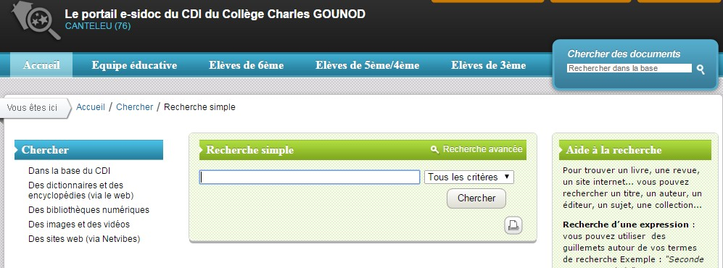
Tu as réussi ? BRAVO !

Tourne la page
pour découvrir tes 3 missions de chercheur de livres...
Mission n°1
Tu dois trouver un livre sur l'ogresse Babayaga.


C'est tout simple, il te suffit d'écrire babayaga dans la barre de recherche et

Question 1 : Combien de livres sont disponibles au CDI racontant l'histoire de Babayaga ?
Réponse : ……………………
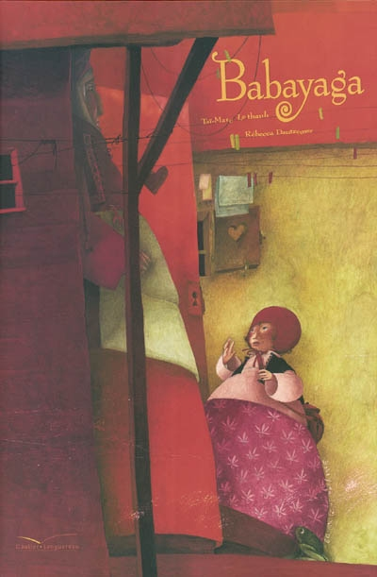
Question 2 : le livre Babayaga est
□ un roman ?
□ une bande dessinée ?
□ un album de jeunesse ?

Question 3 : Quelle est la cote de ce livre ?

……..

……..

….

Mission n°2
Tu dois trouver un livre sur l'origami et Yoda

C'est un peu plus plus compliqué… cette fois-ci, tu dois trouver le livre qui s'intitule : l'étrange cas origami yoda. A toi d'utiliser e-sidoc pour trouver cette notice
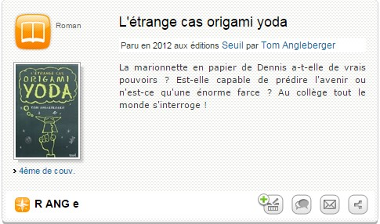
Question 4 : Combien a-t-il de pages ?
Réponse : ………..

Question 5 : A-t-il des illustrations en noir et blanc ?
Réponse : ………….

Mission n°3
Tu dois trouver une bande dessinée sur les pirates

C'est tout simple, il te suffit d'écrire pirate dans la barre de recherche et

Question 6 : Comment vas-tu faire pour n'avoir dans la page de résultats que des bandes dessinées ?

- Aide n°1 : Une bande dessinée est un livre de fiction (qui raconte des histoires)… regarde donc dans la rubrique de droite…

- Aide n°2 : Tu sélectionnes ensuite dans les facettes de droite : Affiner la recherche par > bande dessinée

Écris le titre d'une bande dessinée de pirate disponible au CDI.

…………………………………………………………………...

